

REPÚBLICA DE PANAMÁ

ISAE UNIVERSIDAD

COORDINACIÓN DE EDUCACIÓN CONTINUA

INFORME DE EVIDENCIAS DE LIMPIEZA DE PLAYAS EN VERACRUZ

Mgter. ELIZABETH MOSQUERA
COORDINADORA DE EDUCACIÓN CONTINUA

2016
  ISAE UNIVERSIDAD | SISTEMA DE INFORMACIÓN  UNIDADTÉCNICA DE EVALUACIÓN  ACTIVIDAD DE APORTE A LACONSERVACIÓN DE LA NATURALEZA (LIMPIEZA DE PLAYA) | SI-UTE
 |  | Páginas 8
Fecha
5-06-2016

CONTENIDO

- NOMBRE DE LA ACTIVIDAD

- OBJETIVOS

- FECHA

- LUGAR

- RESPONSABLES

- PARTICIPANTES

- EXPECTATIVAS INICIALES

- LOGROS FINALES.

- EVIDENCIAS DE LA ACTIVIDAD

“EL FUTURO ESTÁ EN TUS MANOS”

Este informe responde a la actividad de limpieza de playa

- Nombre del Proyecto:

- CONSERVACIÓN DEL MEDIO AMBIENTE

- Nombre de la actividad:

LIMPIEZA DE PLAYAS.

- Objetivo de la actividad:

- Fortalecer en los alumnos el compromiso de conservación del medio ambiente.
- Comprometer a alumnos y egresados de ISAE UNIVERSIDAD en la práctica de normas de higiene que coadyuven a la conservación de nuestro planeta.

- Fecha de la ejecución de la actividad:

- 5 de junio.

- Lugar en que se desarrolló la actividad:
- Playa Veracruz, distrito de Arraiján.

- Responsables de la actividad:

- Mgter. Celis Oses Coordinadora de FACULTAD DE EDUCACIÓN Isae Universidad.

- Participantes de la actividad:

Alumnos de la carrera de preescolar grupo # 7 y de la lic en contabilidad grupo # 20, egresados de Isae Universidad y la coordinadora de educación continua Magister Elizabeth Mosquera.

- Expectativas iniciales de la actividad:
El cuidado de nuestro planeta depende de nosotros, si mantenemos nuestras playas limpias estamos aportando al cuidado de la flora y fauna marina, que muy a menudo se ven afectadas por plásticos, latas, papeles y todo tipo de desperdicio que la gente deposita en nuestros mares y sus playas.

- Descripción de la actividad:
Recoger todo desperdicio que encontremos en la playa y que no sea bio - degradable.

- Logros finales o resultados obtenidos:
- Los estudiantes y egresados recogieron 20 bolsas de basura de la playa
- Los participantes se comprometieron a realizar otras jornadas similares.

Evidencias
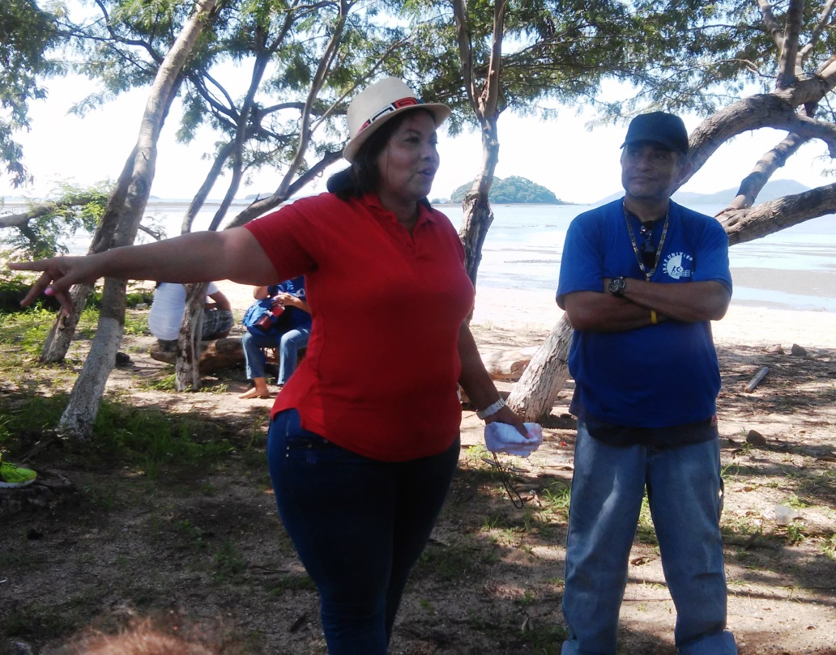
La profesora Celis Oses coordinadora de la Facultad de educación diserta sobre el tema
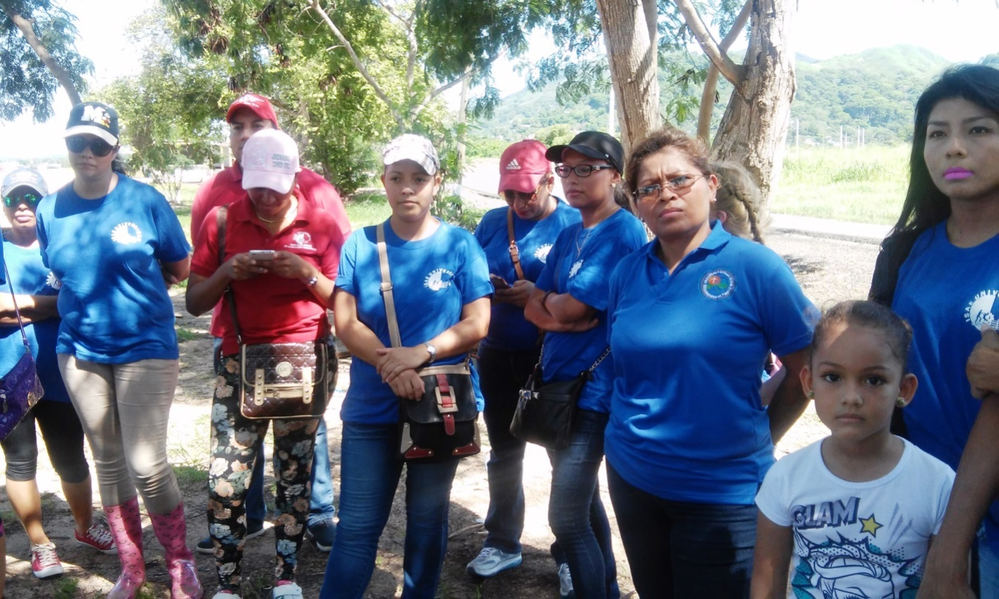
Estudiantes de la facultad de Educación se preparan para la recolección de basura

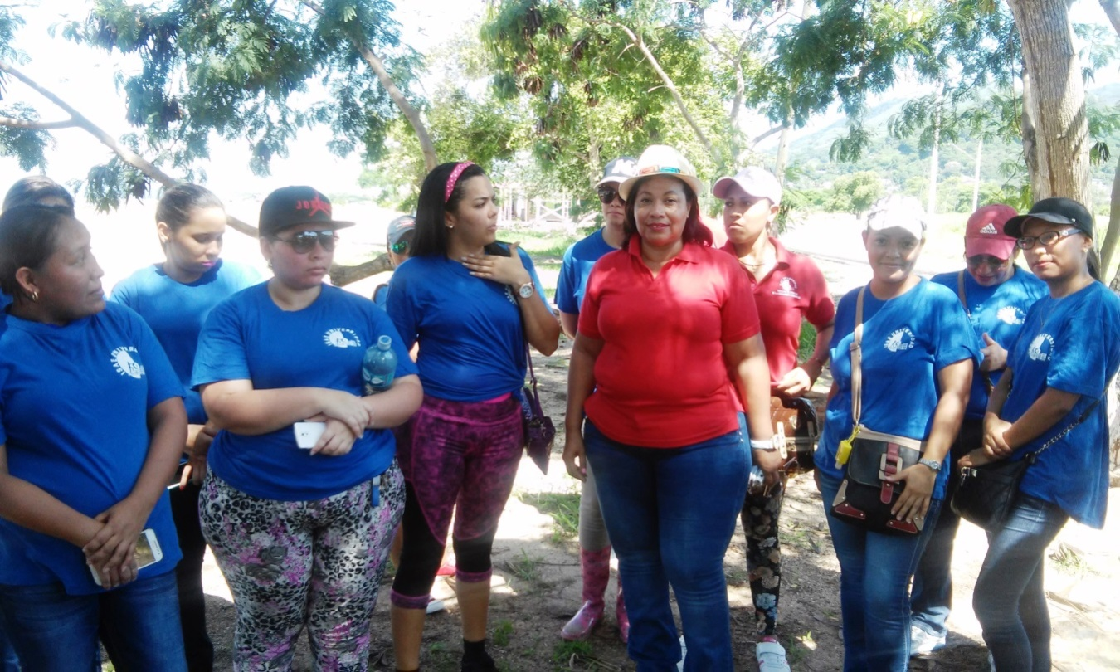
La Magister Celis Oses con el grupo de estudiantes
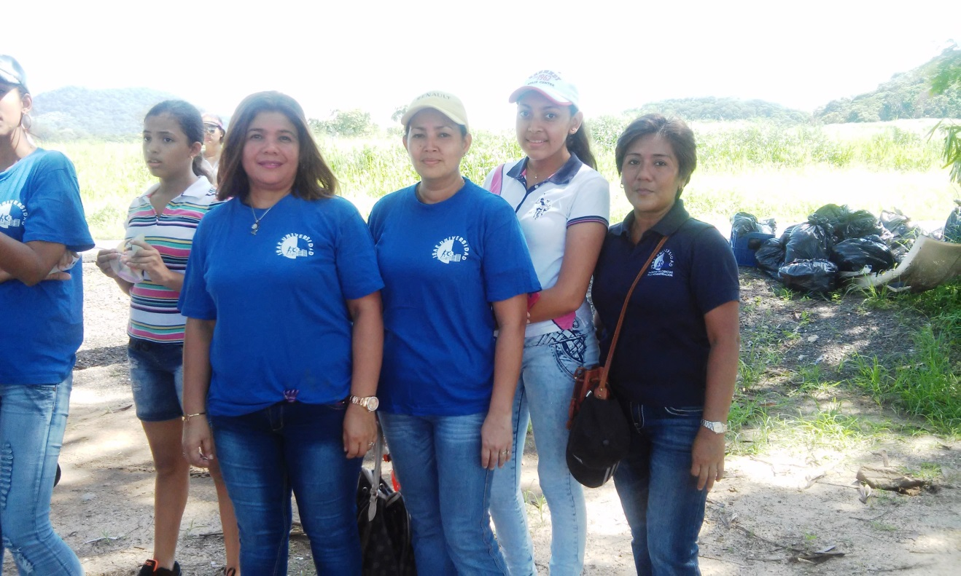
Egresados de Isae y familiares prestos para aportar con su granito de arena
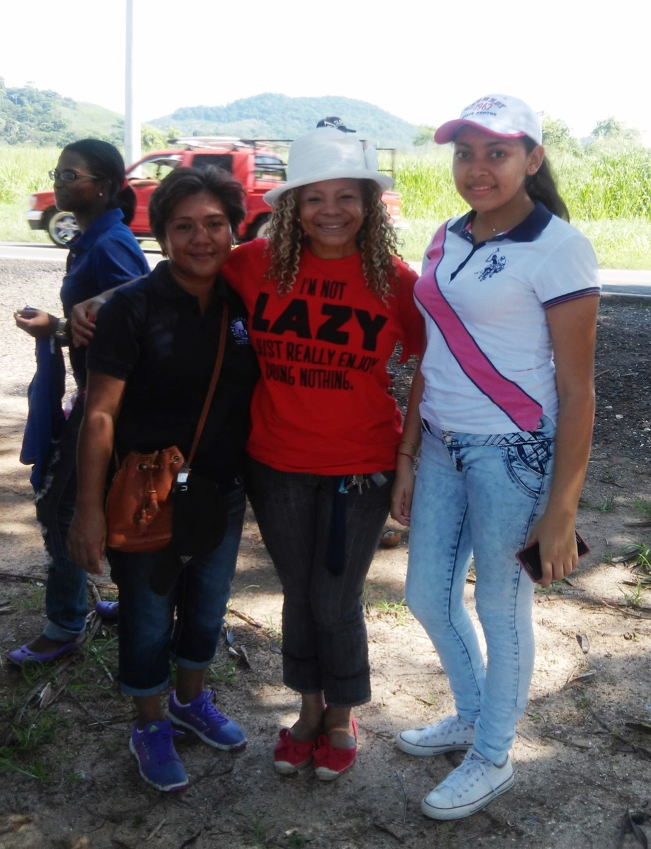
La profesora Elizabeth Mosquera, coordinadora de Educación Continua , participando de la actividad.
